Вибрационный одновальцовый каток ДУ-95(рис. 2.9) предназначен для уплотнения полосы тротуаров и пешеходных дорожных оснований в стесненных местах строительных площадок и уширений проезжей части дорог. Каток состоит из металлического гладкого вальца, рамы, трансмиссии, дышла с поддерживающим катком, рычагом управления, а также системы смачивания и очистки рабочей поверхности вальца от налипшего уплотняемого материала. Трансмиссия включает в себя: двигатель внутреннего сгорания, центробежную муфту с редуктором, коробку передач с реверсивным механизмом, муфту включения вибровозбудителя фрикционного типа. Направлением движения катка управляет машинист при помощи дышла и рычага реверсивного механизма, расположенного на рукоятке дышла. На дышле также расположены рычаги включения вибровозбудителя и управления тормозом. Снизу к дышлу на кронштейне закреплен поддерживающий ролик, обеспечивающий устойчивость и горизонтальное положение катка.
Вибрационные катки со сдвоенными вальцами ДУ-95-1, ДУ-95-2(рис. 2.10) установлены на одной охватывающей раме. В оба вальца вмонтированы вибровозбудители с круговыми колебаниями, каждый из которых представляет собой вал с дебалансами, причем дебалансы одного вальца смещены относительно другого на 180°. Валы с дебалансами вращаются навстречу друг другу таким образом, что вальцы попеременно воздействуют на уплотняемый материал. При этом горизонтальные усилия вибровозбудителей уравновешены, поэтому уплотняемой поверхности передаются только вертикальные колебания. Вибровозбудители приводятся одним двигателям, установленным сверху вальцов на специальной раме.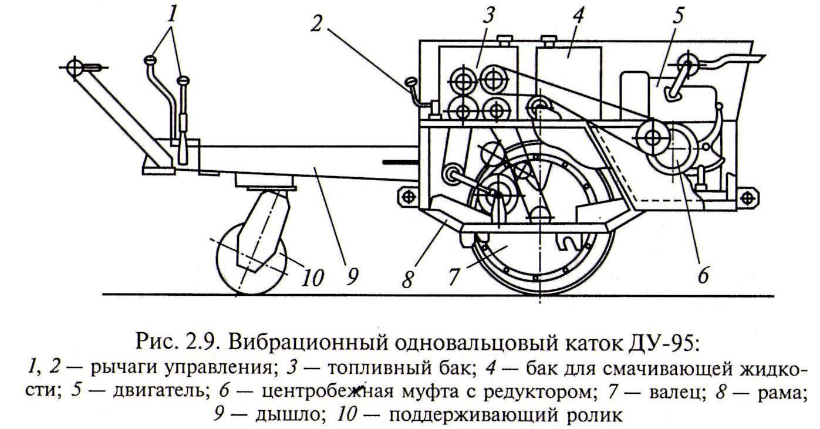
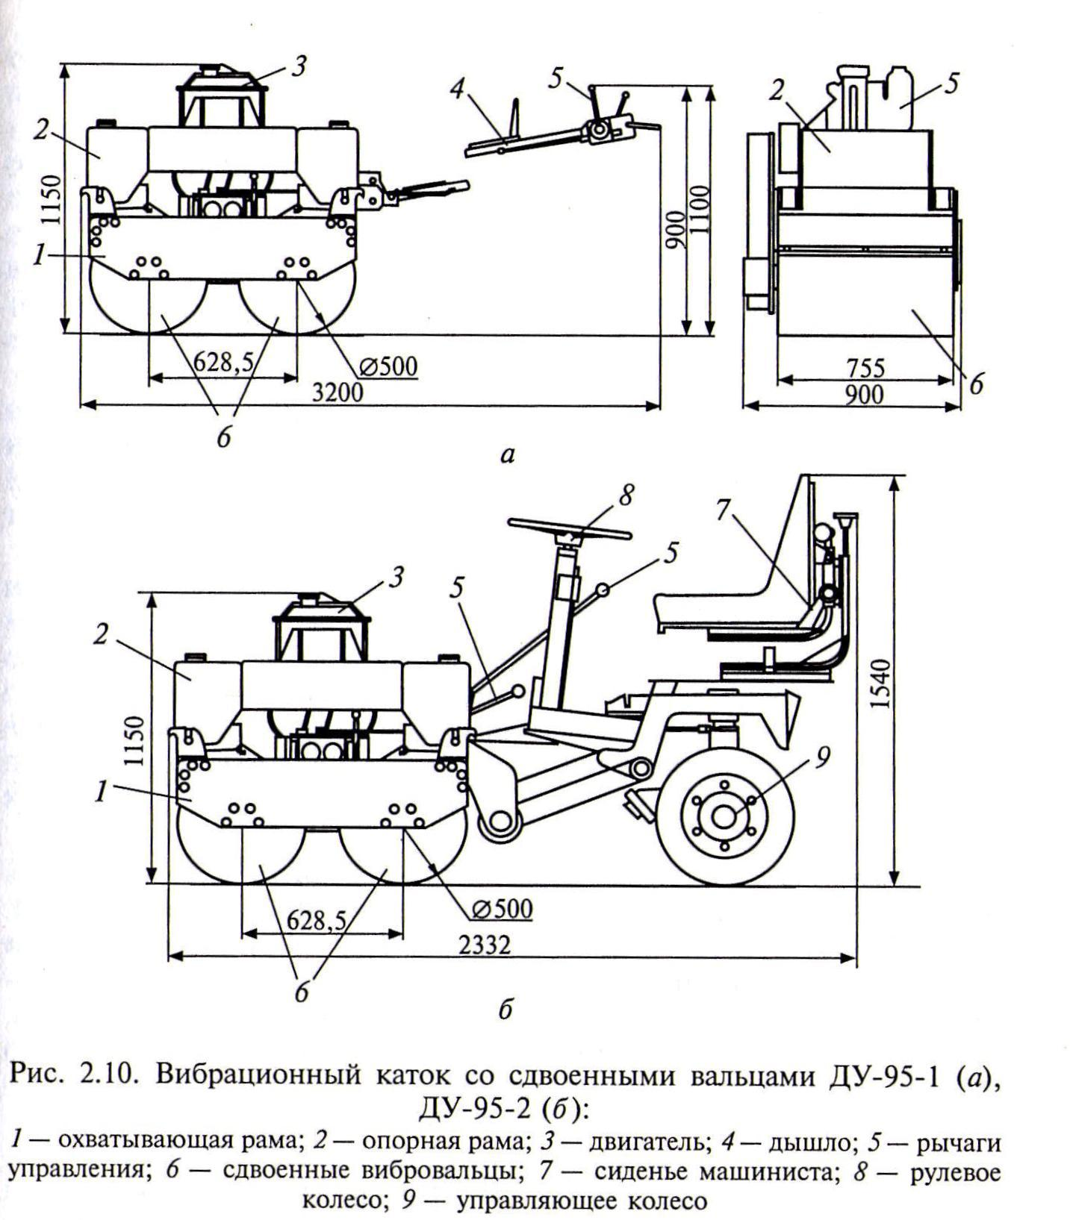
имеют одинаковую ширину и расположены след в след, благодаря чему материал эффективно уплотняется по всей ширине захвата. Каток состоит из двигателя, рамы, ведомого (направляющего) и ведущего (вибрационного) вальцов, бортового редуктора, коробки передач, а также гидравлической системы поворота и тормоза, рычагов управления, сиденья машиниста, тента и смачивающего устройства. Ведущий валец приводится дизельным двигателем через трехскоростную коробку передач, одноступенчатый цилиндрический редуктор и бортовой редуктор. Двигатель в блоке с коробкой передач, вибровалец, а также сиденье машиниста закреплены в жесткой раме на резинометаллических амортизаторах. Рама представляет собой жесткую сварную
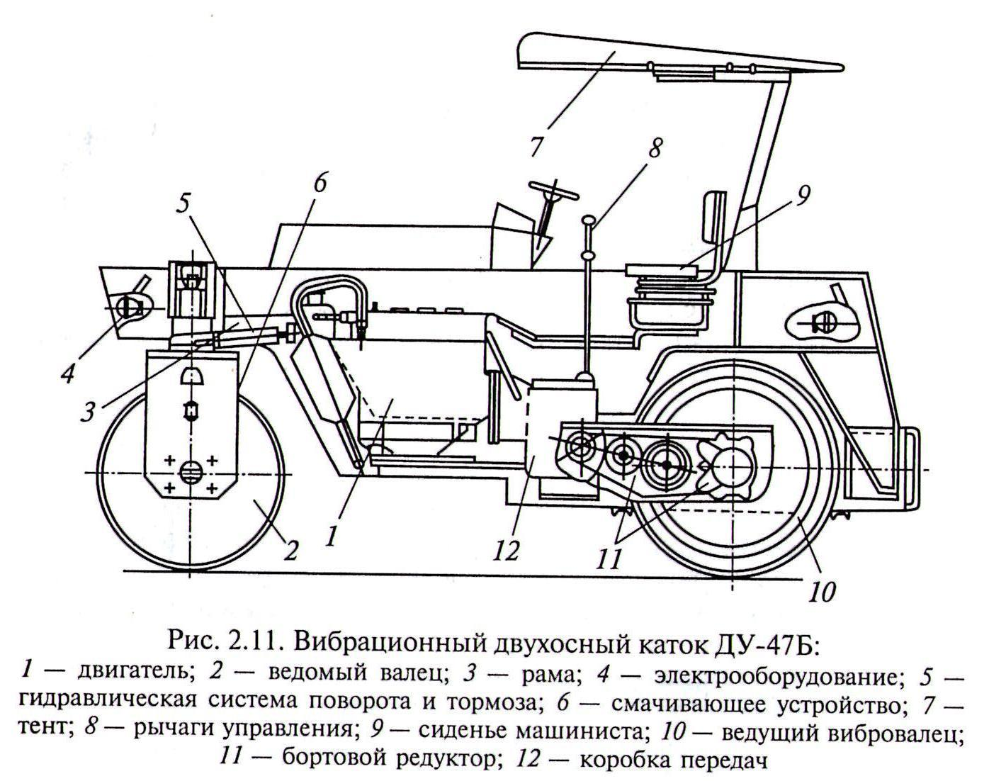
пространственную металлоконструкцию из стального литья листового и фасонного проката. Боковины рамы в передней части соединены при помощи листов с опорой переднего вальца, в задней части образуют водяной бак. В средней части они соединены швеллерами, являющимися опорами для двигателя и коробки передач. Ведомый (направляющий) валец из двух секций барабанного типа расположен под передней частью рамы. Для облегчения поворота катка передний ведомый валец разделен на две одинаковые секции, вращающиеся независимо одна от другой на общей оси. Поворот осуществляется машинистом с рабочего места сиденьем, он представляет собой пустотелый барабан, в торцы которого вмонтированы две литые чугунные ступицы. В ступицах вальца на роликоподшипниках установлен вибровал. С правой стороны по ходу катка на вибровалу на шлицах установлен шкив, с помощью которого приводится во вращение вал вибратора. С левой стороны по ходу катка к диску вальца крепится болтами бортовая щестерня для передачи крутящего момента от редуктора на валец. Привод вибратора осуществляется двухступенчатой клиноремен-ной передачей от ведущего шкива муфты реверса.
Силовая передача от двигателя к заднему ведущему вальцу осуществляется трансмиссией через муфту сцепления на собранную с ней в общем корпусе трехскоростную коробку передач. Модификацией машины является статический двухосный каток ДУ-47БМ.
Вибрационный двухосный каток ДУ-63(рис. 2.12) оснащен обоими ведущими вибровальцами, представляет собой уплотняющую машину из дизельного двигателя, насосной станции с гидрооборудованием, двух вибровозбудителей вальцов, системы управления обоими поворотными вальцами из кабины. Основная рама включает в себя: две шкворневые опоры и две емкости под смачивающую жидкость, с основной рамой соединена рама двигателя. На катке с двумя вибропальцами применен гидравлический привод
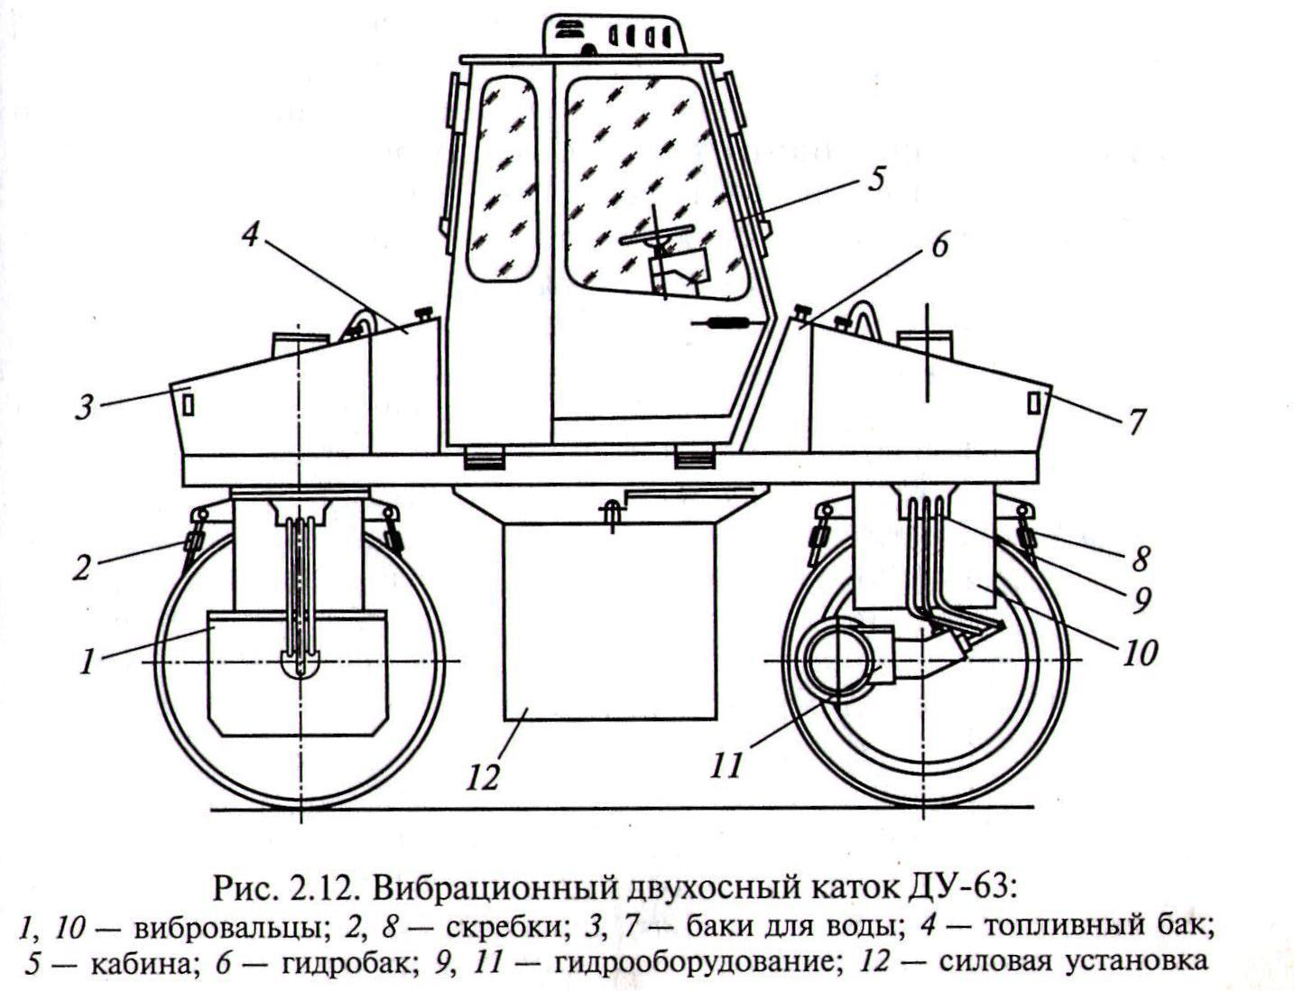
ходового устройства, вибровозбудителей и рулевого управления Насосная станция предназначена для передачи и распределения крутящего момента от двигателя к гидронасосам привода вибровальцов и вибровозбудителей. В нее входят муфта сцепления, установленная в блоке с двигателем, раздаточный редуктор, гидронасосы. В гидросистеме применены два регулируемых по производительности реверсивных гидронасоса правого вращения. Один из них служит для привода ходового устройства; другой насос работает на привод вибровозбудителя и при включении транспортной скорости — также на привод ходового устройства. В отличие от виброкатков ДУ-47Б и ДУ-47БМ новый каток ДУ-63 оборудован двухместной кабиной со стеклоочистителем, с кронштейнами для термоса, аптечкой и крючком для одежды. Два сиденья имеют регулировку по массе и росту машиниста с изменением угла наклона спинки.
Дорожный каток ДУ-98(рис. 2.13) оснащен двумя приводными вибрационными вальцами, называемыми рабочим органом машины. Оба вальца гладкие металлические поворотные со встроенными вибровозбудителями, одновременно являются ходовой частью катка. Для увеличения ширины уплотняемой полосы, достижения большей
маневренности при уменьшении радиуса поворо-т3) а также для обеспечения работы у бордюра применяется смещение заднего вальца на необходимый угол. Это смещение происходит за счет действия специального электрогидравлического распределителя с пульта управления в кабине машиниста. Каток состоит из несущей рамы, силовой установки, трансмиссии, кабины, системы управления. Рама включает в себя непосредственно несущую конструкцию, а также две шкворневые опоры, емкости для рабочей жидкости, топлива и смачивающей жидкости. Шкворневые опоры служат для установки и поворота вальцов. Силовая установка образует блок-модуль из дизельного двигателя, раздаточного редуктора с корпусом муфты сцепления и двух гидравлических насосов. Трансмиссия катка гидравлическая, позволяет производить плавное бесступенчатое изменение скорости движения по уплотняемой полосе. Гидравлическим является также привод вибратора, позволяющий изменять направление вращения вибровала и вынуждающую силу. Заправка бака рабочей жидкостью осуществляется ручным насосом, встроенным в гидроконтур рулевого управления, через фильтр. С этой целью напорная магистраль ручного насоса подключается к штуцеру перед фильтром.

Задание: прочитать и законспектировать, конспект предоставить на проверку.

